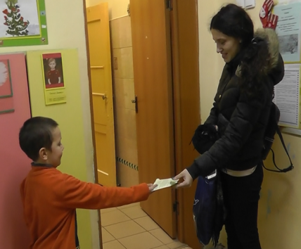
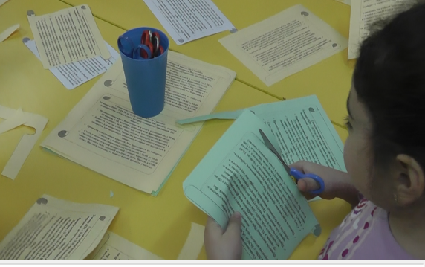
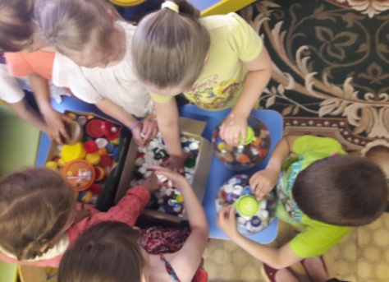
В МДОУ «Детский сад № 226» начинается подготовка к акции «За Спасибо». В рамках акции будет организован фримаркет, где каждая семья может оставить те игрушки и пособия, которые больше не интересны ребенку и взять другие игрушки. Кроме фримаркета будут организованы мастер-классы педагогов для детей с родителями. На акции будет продолжаться сбор пластиковых крышечек в рамках акции «Добрые крышечки» и сбор макулатуры в помощь приюту для животных Ковчег.
Приглашаем Вас 24 января 2020 года на акцию «За Спасибо», которая откроет свои двери в 16.00!
Социально-значимый проект «За Спасибо»
24 января 2020г. с 16.30 до 18.30 приглашаем Вас принять участие в мероприятии детского сада, которое становится традицией. Вы можете:
- Принести ненужные Вам игрушки и книги в детский сад с 20 по 23 января, а 24, посетив с ребёнком наш фримаркет около музыкального зала, найти для себя что-то нужное взамен)
- Принять участие в сборе макулатуры, которую мы отправим в приют для животных. Вы также можете принести корма и лекарства для бездомных животных, которые мы передадим в приют.
- Принести пластиковые крышки. Мы продолжаем их собирать, участвуя в акции «Добрые крышечки»
- Стать участником творческих мастер-классов с 16.00 до 16.45
- Увидеть замечательный совместный концерт взрослых и детей нашего детского сада, который придумали дети. Начало в 17.00. Если у Вас есть желание, то можете и сами принять участие)

